

**35 mm zuigborstel rond**

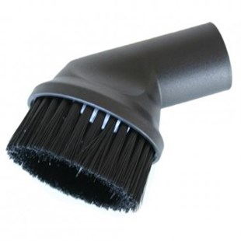

Zuigmond voor 35 mm systeem stofzuigers

Beschrijving van Starmix Toebehoren 418032

Starmix zuigmond  
  
Bijzondere Kenmerken

* Zuigborstel rond
* Kunststof, rond Ø 7,5 cm

Technische gegevens van Starmix Toebehoren 418032

Specificaties

* Diameter aansluiting : 35 mm
* Diameter : 7 cm
* Materiaal : Kunststof

Standaard Meegeleverd

* Geen